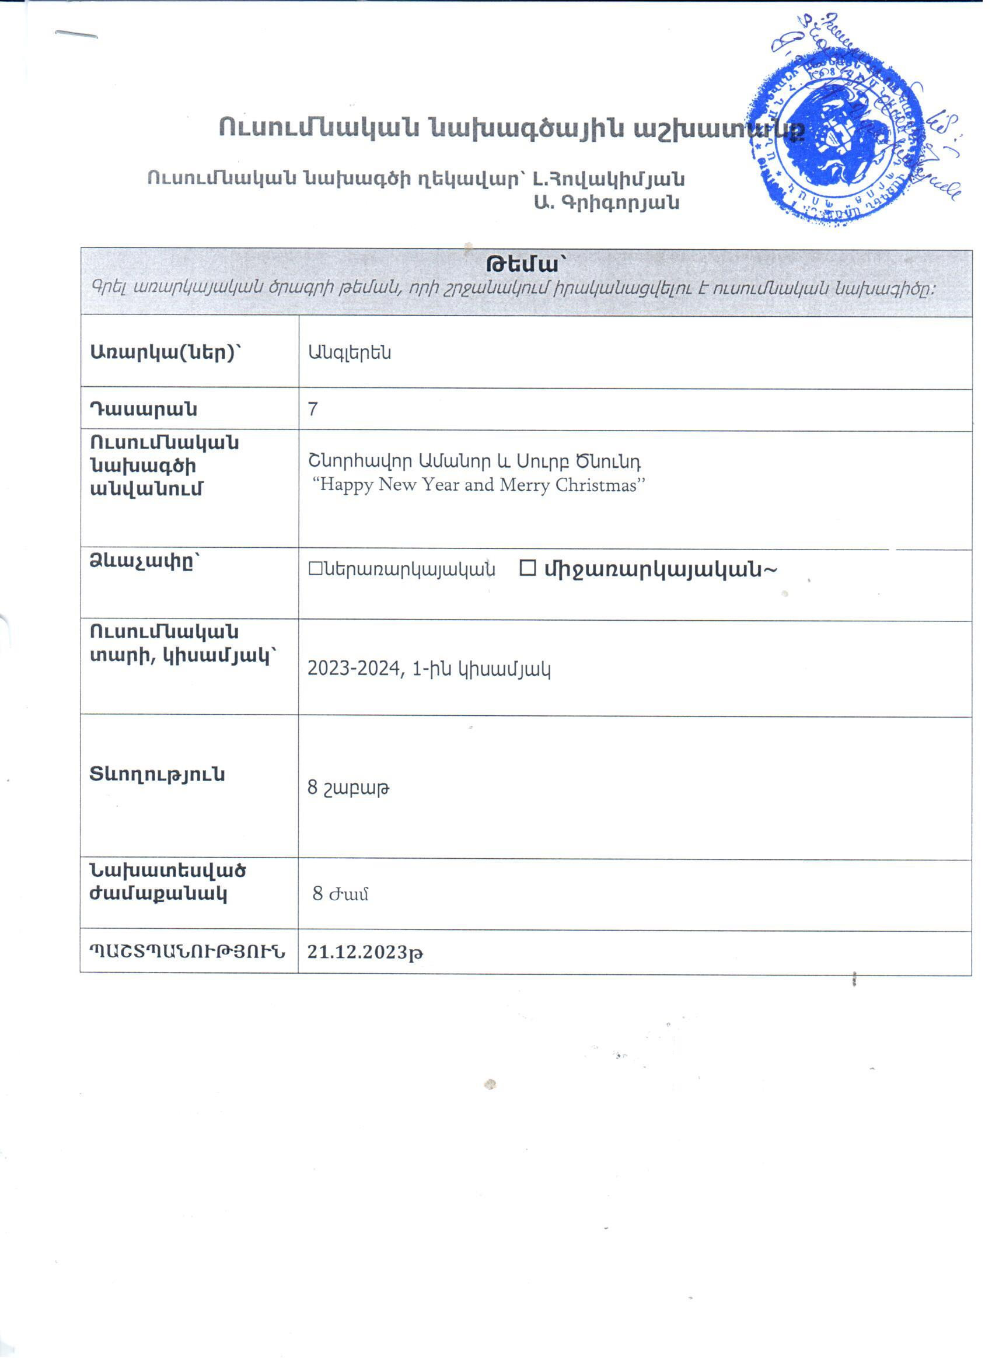

|  |  |  |  |  |  |  |  |  |  |  |  |  |  |  |  |  |  |  |  |  |  |  |  |  |
| --- | --- | --- | --- | --- | --- | --- | --- | --- | --- | --- | --- | --- | --- | --- | --- | --- | --- | --- | --- | --- | --- | --- | --- | --- |
| **Ուսումնական Ուսումնական նախագծի իրականացման փուլեր** | |  |  | | --- | --- | | *Նոյեմբերի 1* | * *Կարճատև նախագծերի ծրագրում։*   ՛՛Հիմնական տեղեկությունները Նոր Տարվա մասին՛՛ նյութի քննարկում։ | | *Նոյեմբերի*  *8* | * *Նախագծային աշխատանքի տեսական մասի կատարում* * *(գրադարան, համացանց, խորհրդատվություն)՛՛* Նոր Տարվա պատմությունը Անգլիայում ՛՛ *։* | | *Նոյեմբերի*  *15* | *Նախագծային աշխատանքի տեսական մասի կատարում*  *(գրադարան, համացանց, խորհրդատվություն)՛՛* Նոր Տարվա պատմությունը Հայաստանում և այլ երկրներում՛՛ *։* | | *Նոյեմբերի*  *22* | *Պատրաստած նյութերի վերանայում, քննարկում։* | | *Նոյեմբերի*  *29* | *Աշխատանքների իրականացում՝ ըստ խմբերի։* | | *Դեկտեմբերի*  *6* | * *Վերջնական արդյունքի ստեղծում։* | | *Դեկտեմբերի*  13 | * *Եզրակացություն* | | *Դեկտեմբերի*  *21* | *Ավարտուն նախագծերի արդյունքների ներկայացում* | | | | | | | | |
| **Տեսակը՝** | ☐անհատական **☐թիմային** | | | | | | | |
| **Տիպը՝** | հետազոտական | | | | | | | |
| **Ուսումնական նախագծի նպատակը՝** | *Թվարկել, թե որն է ներկայացվող նախագծի նպատակը։*  *Առավել լայն, ընդհանրական, ուսուցչի տեսանկյունից. գիտելիք, կարողություններ և հմտություններ, արժեքներ և դիրքորոշումներ...*   * իրականացնել հետազոտական և վերլուծական աշխատանք/օգտագործված աղբյուրները ամենաքիչը երեք աղբյուրից, * ուսումնասիրել տարբեր երկներում, տարբեր ժողովուրդների մոտ ինչ առանձնահատկություններ կան * թեման ուսումնասիրել, բացահայտել՝ ինչպես են նշել տարբեր ժամանակներում , տարբեր պատմական իրավիճակներում * բացահայտել՝ինչպես են նշում հասակակիցները այլ երկրներում | | | | | | | |
|  | | | | | | | | |
| **Ուսումնական նախագծի վերջնարդյունքները՝** | | | | | | | | |
| *Ներկայացնել նախագծի վերջնարդյունքները, որոնք բխում են առարկայական ծրագրից կամ ՀՊՉ-ից։*  Կկարողանան`  կարդալ և հասկանալ թեմային վերաբերվող տեղեկատվություն  ներկայացնել հետաքրքիր համեմատություն և վերլուծություն տեսաֆիլմի տեսքով,կազմակերպել թեմատիկ ցուցահանդես, պատրաստել շնորհավորական բացիկ  արժևորել տոների կարևորությունը մեր կյանքում | | | | | | | | |
| |  | | --- | | **Հիմնախնդիր/պրոբլեմ** | | *Ձևակերպել այն հիմնախնդիրը/պրոբլեմը, որի շուրջ պետք է կատարվի ուսումնական նախագծի հետազոտությունը։*  1․ Ստանալ նյութեր Նոր Տարվա մասին  2. Մանրամասն ներկայացնել է Նոր Տարվա պատմությունը և ավանդույթը ամբողջ աշխարհում :  3.Ընդլայնել աշակերտների գիտելիքներն այս ոլորտում: | | | | | | | | | |
| |  | | --- | | **Ուղղորդող հարցեր** | | *Հետազոտությունն իրականացնելիս ի՞նչ հարցերի պատասխաններ պետք է գտնեն աշակերտները։*  *Ամանորի խորհուրդը տարբեր երկրներում։*  *Ի ՞նչ է Սուրբ Ծնունդը։*  *Ի՞նչ է Նավասարդը և ո՞վ է Կաղանդ Պապը։*  *Ի՞նչ ընդհանրություններ և տարբերություններ կան։*  *Տեղեկատվության և աշխատանքի արդյունքի տարածման լավագույն տարբերակի ընտրություն։*  *Ի՞նչ տվեց մեզ նախագիծը։* | | | | | | | | | |
| **Ուսումնական նախագծի նկարագիրը** | | | | | | | | |
| *Մանրամասն շարադրել, թե ինչ ուսումնական նախագիծ են իրականացնելու աշակերտները, այսինքն՝ տալ առաջադրանքի նկարագիրը և քայլերը։*  *Սովորողները կատարում են «Շնորհավոր Ամանոր և Սուրբ Ծնունդ» նախագծային աշխատանքը։ Ուսումնասիրվում է նյութի կառուցվածքը թեման, կատարվում՝ հետազոտություն։ Խմբերի կատարած աշխատանքը ներկայացվում է բոլոր կողմերին։*  *Ուսուցիչը աշակերտների հետ դուրս է բերում հետազոտության հիմնահարցերը։*  *Առաջադրանքի կատարման համար ձևավորում է 5 հոգանոց խմբեր։*  *Ուսուցիչը ներկայացնում է աշակերտներին նախագծային աշխատանքի իրականացման*  *ընթացքը՝ բոլոր փուլերը, նկարագրում է հնարավոր դերերի պատասխանատվությունը և շրջանակը։Այնուհետև հնարավորություն է տալիս սովորողներին , խմբերում ստանձնեն դերեր՝*   1. *Նախագծի կառավարիչ* 2. *Ժամանակի և աշխատանքների կառավարիչ* 3. *Հաղորդակցության կառավարիչ* 4. *Հետազոտության համակարգող*   *Ուսուցիչը տրամադրում է ժամանակացույցը։* | | | | | | | | |
| Կարողունակություններ, որոնք կզարգանան այս ուսումնական նախագծի ընթացքում  **ՀՊՉ-ից վերցված վերջնարդյունքներ․**  2) հայերեն ազատ զրուցի իրեն հետաքրքրող թեմաների մասին, կառուցի ընտրված նպատակին, խնդիրներին և լսարանին համապատասխան գրագետ բանավոր և գրավոր խոսք, այդ թվում՝ հրապարակային խոսք, կիրառի ոչ վերբալ հաղորդակցման տարատեսակ միջոցներ  3) առնվազն երկու օտար լեզուներով (ազգային փոքրամասնությունների դպրոցների պարագայում՝ առնվազն մեկ) հասկանա ծանոթ, պարբերաբար հանդիպող թեմաներով բանավոր և գրավոր խոսքի հիմնական իմաստը, լեզվակիր երկրներում կարողանա կողմնորոշվել և հաղորդակցվել հաղորդակցական պարզ իրավիճակներում.  24) տարբերակի և համեմատի աշխարհաճանաչողության ձևերը և դրանց առանձնահատկությունները.  25) գնահատի իր և ուրիշների կարծիքն ու փաստարկները, վերլուծի պատճառահետևանքային կապերը և կայացնի որոշումներ.  26) ցուցաբերի իր գործունեությունը պլանավորելու և ժամանակն արդյունավետ տնօրինելու կարողություններ.  27) բացատրի գիտելիքի կարևորությունը, սովորելիս դրսևորի կամք և վստահություն սեփական ուժերի նկատմամբ.  28) դրսևորի հետազոտելու, փորձարկելու, տարբեր գործիքակազմեր համադրելու կարողություն, ուրիշների հետ համատեղ կամ ինքնուրույն մշակի և իրականացնի նախագծեր.  29) ստանա, վերլուծի, գնահատի և ներկայացնի անհրաժեշտ տվյալներ, առաջարկի վարկածներ.  30) գտնի և օգտագործի տեղեկույթ տարբեր աղբյուրներից, որոշի և բնութագրի աղբյուրի արժանահավատությունը և այն օգտագործելիս կատարի հղումներ.  31) արտահայտի, հիմնավորի և պաշտպանի սեփական տեսակետը և դիրքորոշումը.  32) արդյունավետ կազմակերպի իր ուսումնական գործընթացը և ավարտի աշխատանքներն առանց անմիջական վերահսկողության, կիրառի ինքնակրթության որոշ մեթոդներ.  33) ճանաչի իր ուժեղ ու թույլ կողմերը և դրսևորի ինքնազարգացմանը միտված վարքագիծ.  34) ընկերակցի, դրսևորի բաց և դրական վերաբերմունք այլոց հանդեպ, համագործակցի և հաղորդակցվի տարբեր ձևաչափերով, ակտիվորեն լսի և հարգանքով վերաբերվի այլ մարդկանց տեսակետներին և գաղափարներին.  35) բացատրի կոնֆլիկտների ազդեցությունը միջանձնային և միջխմբային հարաբերությունների վրա, կիրառի կոնֆլիկտների խաղաղ լուծման տարբեր ձևեր ըստ անհրաժեշտության.  42) դրսևորի մշակութային ընկալման և արժևորման կարողություններ, արվեստի որոշ տեսակներում ստեղծագործական աշխատանքներ կատարելու ունակություններ և հմտություններ. | | | | | | | | |
| **☐ Սովորել սովորելու կարողունակություն**  **☐ Ինքնաճանաչողական և սոցիալական կարողունակություն**  ☐ Տնտեսական կարողունակություն  ☐ Մաթեմատիկական և գիտատեխնիկական կարողունակություն  **☐ Լեզվական գրագիտություն և կարողունակություն**  **☐ Մշակութային կարողունակություն**  **☐ Ժողովրդավարական և քաղաքացիական կարողունակություն**  **☐ Թվային և մեդիա կարողունակություն**  *Նոր ՀՊՉ –ի հղումը՝*  Հանրակրթության պետական չափորոշիչ, 2021, <https://www.arlis.am/documentview.aspx?docid=149788> | | | | | | | | |
|  | | | | | | | | |
|  | | | | | | | | |
|  | | | | | | | | |
|  | | | | | | | | |
| **Սովորողների ինքնուրույն հետազոտական գործունեություն** | | | | | | | | |
| *Հանգամանալից ներկայացնել խմբերի հետազոտության քայլերը, առաջադրանքներն ու հանձնարարականները:*  1-ին խումբ – Տեղեկատվության հավաքագրում, պատմության ուսումնասիրություն, աղբյուրների ներկայացում  2-րդ խումբ – Շնորհավորական բացիկների ստեղծում 3-րդ խումբ – Սահիկաշարի ստեղծում 4--րդ խումբ – Ցուցահանդեսի ստեղծում | | | | | | | | |
| **Միջառարկայական կապեր** | | | | | | | | |
| **☐ հայոց լեզու** | | | | | | | | |
| **☐ հայ գրականություն** | | | ☐ քիմիա | | | | | **☐աշխարհագրություն** |
| **☐ օտար լեզուներ** | | | **☐ հայոց պատմություն** | | | | | **☐ երաժշտություն** |
| **☐ մաթեմատիկա** | | | ☐կենսաբանություն | | | | | **☐ կերպարվեստ** |
| ☐ հասարակագիտություն | | | ☐ բնագիտություն | | | | | **☐ ինֆորմատիկա** |
| **☐ համաշխարհային պատմություն** | | | ☐ ֆիզիկա | | | | **☐ տեխնոլոգիա** | |
| **Տարիքային խումբ** | | | ☐մարմնակրթություն | | | | ☐ այլ առարկաներ | |
| ☐ Կրտսեր դպրոց | | | | | | | | |
| **Ուսումնական նախագծի վերջնարդյունքների ներկայացման տեսակներ** | | **☐ միջին դպրոց** | | ☐ ավագ դպրոց | | ☐ խառը | | |
| ☐ Ամսագիր կամ թերթ,պաստառ | | | | | | | | |
| ☐ Տեղեկատվական թերթիկ | | | | | ☐ Վեբ-կայք | | | |
| **☐ Տեսանյութ** | | | | | **☐Սահիկաշար** | | | |
| ☐Ձայնվածք (փոդքասթ) | | | | | ☐ Սոցիալական գովազդ, հոլովակ | | | |
| ☐ Դասընթացներ | | | | | **☐ Բուկլետ /բացիկ** | | | |
| ☐ Մրցույթ/ միջոցառում | | | | | ☐Կլոր սեղան քննարկում | | | |
| **☐ Ցուցահանդես** | | | | | ☐ Բուկլետ | | | |
| ☐ Առաջարկ պատկան մարմիններին | | | | | ☐ Ֆլեշմոբ/ տարածում կայքերում | | | |
|  | | | | | ☐ Նամակ/ ուղերձ | | | |
|  | | | | |  | | | |
| **Հետազոտության աղբյուրներ**  *Անհրաժեշտության դեպքում ուսուցիչը տրամադրում է կա´մ ամբողջական, կա´մ մասնակի աղբյուրներ։*  <https://www.whychristmas.com/cultures/uk>  <https://www.whychristmas.com/customs/when-christmas-is-celebrated>  <https://www.whychristmas.com/story/the-christmas-story>  ( <https://www.whychristmas.com/story/audio-christmas-story> )  <https://www.enterprise.am/armenian-traditions-for-new-year-and-christmas-celebration#:~:text=Armenians%20celebrate%20New%20Year%20on,Year%20and%20Christmas%20celebration%20traditions>  <https://www.whychristmas.com/cultures/armenia> | | | | | | | | |
| **Գնահատում** | | | | | | | | |
| *Ներկայացնել ամփոփիչ գնահատման բաղադրիչները։* | | | | | | | | |
| Ընդհանուր ՝ 20 միավոր  Ընթացքը3միավոր  Նախապատրաստական 1 միավոր  Բուն ընթացք 2 միավոր  Ավարտ 1 միավոր  Բովանդակություն 4 միավոր  Համապատասխանություն թեմային 1 միավոր  Ամբողջականությունը 1 միավոր  հիմնավորվածությունը 1 միավոր  Գրագիտություն 1 միավոր  Ներկայացումը 3 միավոր  Ձևը1միավոր  Խոսքը 1 միավոր | | | | | | | | |

Նախագծային աշխատանքի հեղինակներ՝ անգլերենի ուսուցչուհիներ

Լ․ Հովակիմյան

Ա․ Գրիգորյան